**Gdzie kupić odblaski dla przedszkolaków w ciekawej formie?**

**W naszym artykule podpowiadamy gdzie warto kupić odblaski dla przedszkolaków. Zachęcamy do lektury artykułu.**

**Gdzie kupić odblaski dla przedszkolaków?**

W przedszkolach oraz żłobkach a także szkołach szczególnie trzeba zadbać o bezpieczeństwo dzieci Dlatego też na rynku dostępnych jest mnóstwo produktów które to bezpieczeństwo mają zapewnić jednym z nich są [odblaski dla przedszkolaków](https://odblaski.net.pl/kategoria-produktu/odblaski-dla-zlobkow-i-przedszkoli/). Gdzie można je kupić i dlaczego to ważne?

**Odblaski dla żłobków i przedszkoli - dlaczego to ważne?**

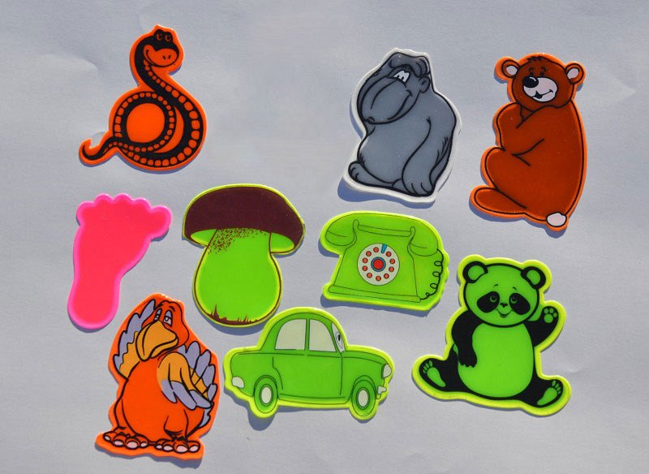

Podczas wszelkiego rodzaju wycieczek organizowanych dla przedszkolaków czy też dzieci uczęszczających do żłobka lub do szkoły dzieci powinny być zaopatrzone w odblaski. **Odblaski dla przedszkolaków** warto umieścić na przykład na plecakach czy też kurtce czy innym okryciu wierzchnim, by wszyscy uczestnicy ruchu drogowego mogli z daleka zauważyć obecność dziecka.

**Odblaski dla przedszkolaków z oferty Odblaski.net.pl**

Odblaski.net.pl jest to sklep internetowy, który specjalizuje się w sprzedaży odblasków w różnych formach. Dostępne są zarówno *odblaski dla przedszkolaków* w formie ciekawych zawieszek czy też naklejek odblaskowych, bądź specjalnych znaczków, które można przypiąć do odzieży. Dodatkowo w ofercie sklepu znajdują się także plecaki i worki odblaskowe. Wszystkie te produkty stworzone są po to by nasze dzieci mogą czuć się bezpiecznie blisko jezdni i nie tylko